Міністерство освіти і науки України
Національний технічний університет
«Харківський політехнічний інститут»
Кафедра «Обчислювальна техніка та програмування»

ЗВІТ
Про ввиконання лабораторної роботи №6
«Масиви»

Керівник викладач:
Бульба С.С.

Виконавець:
студент гр. КІТ-120В
Яйло Данило

Харків 2020

Лабораторна робота №6. Масиви
1.Вимоги
1.1 Розробник
Яйло Данило Дмитрович
студент групи КІТ-120В
28.10.2020
1.2 Загальне завдання
Реалізувати програму відповідно до індивідуального завдання.
1.3 Індивідуальне завдання
Центрувати заданий рядок на площині із заданим заповнювачем.
2. Виконання роботи
2.1 Функціональне призначення
Програма призначена для центрування заданого рядка на площині із заданим заповнювачем.
2.2 Створення репозиторію
Створивши репозиторій на github, клоную його та створюю всі файли за вимогами структури проекту.
2.3 Написання коду програми
int main() {
task(" Ivanov ");
return 0;
}
int task(char mas[]){
const char zapovnuvach = '_';
#define N 16
int pusto = 0, s = 0, e = 0, j=0;
for (int i =0; i<N; i++){
if (mas[i] == ' '){
pusto++;
}
if (mas[i]!=' '&&mas[i-1]==' '){
s = i;
}
if (mas[i]!=' '&&mas[i+1]==' '){
e = i;
}
}
pusto/=2;
int N2 = e-s+1;
char mas2 [N2];
for (int i = 0; i<N2; i++){
mas2[i]=mas[s+i];
}
for (int i=0; i<pusto; i++){
mas[i]=zapovnuvach;
}
N2+=pusto;
for (int i = pusto; i<N2; i++){
mas [i] = mas2[j];
j++;
}
for (int i = N2; i<N; i++){
mas[i] = zapovnuvach;
}
for (int i = 0; i<N; i++){
printf("%c", mas[i]);
}
}

2.5 Компіляція проекту, та перевірка правильності роботи програми за допомогою Nemiver

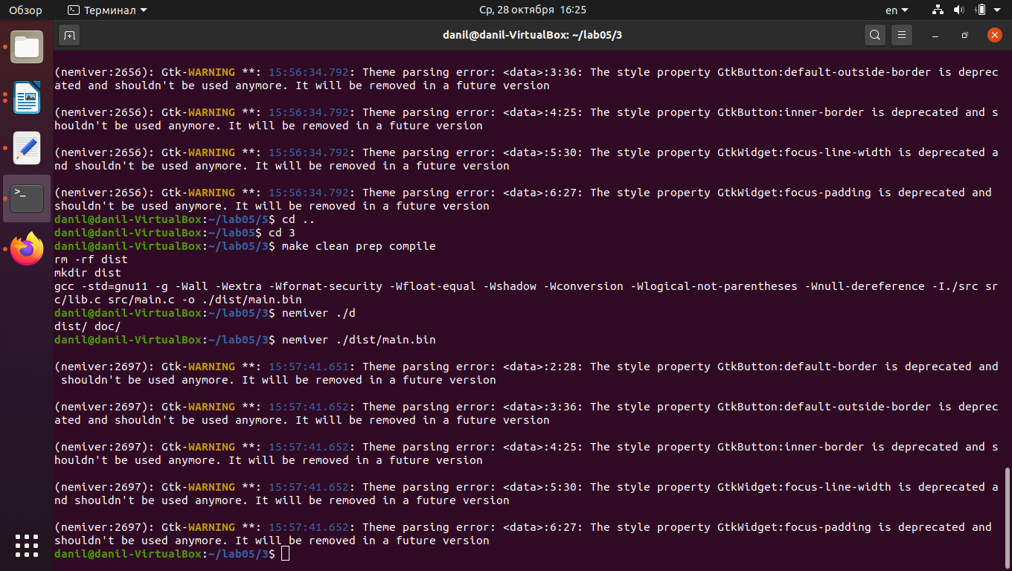

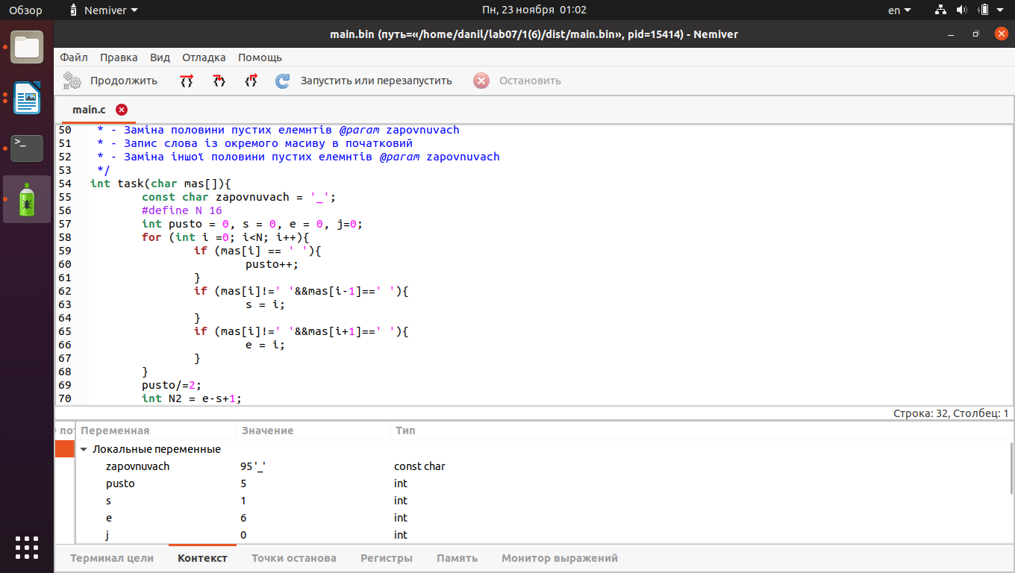
Висновки:
Я створив програму, яка центрує заданий рядок на площині із заданим заповнювачем.

